2019 年 度
部 门 决 算 公 开

沧县就业服务局
2020年9月

目 录

第一部分 部门概况
一、部门职责
2
二、机构设置
第二部分 2019年度部门决算表
一、收入支出决算总表
二、收入决算表
三、支出决算表
四、财政拨款收入支出决算总表
五、一般公共预算财政拨款收入支出决算表
六、一般公共预算财政拨款基本支出决算经济分类表
七、一般公共预算财政拨款“三公”经费支出决算表
八、政府性基金预算财政拨款收入支出决算表
九、国有资本经营预算财政拨款支出决算表
第三部分 部门决算情况说明
一、2019年度收入支出决算总体情况说明
二、2019年度收入决算情况说明
三、2019年度支出决算情况说明
四、2019年度财政拨款收入支出决算总体情况说明
五、2019年度一般公共预算“三公”经费支出情况说明
六、2019年度预算绩效管理工作开展情况说明
七、2019年度其他重要事项的说明
1、机关运行经费支出情况
2、政府采购情况
3、国有资产占有情况
4、其他需要说明的情况

第四部分 名词解释
- 财政拨款收入
- 事业收入
- 其他收入
- 用事业基金弥补收支差额
- 年初结转和结余…….

第一部分：部门概况

一、部门职责
（一）贯彻执行就业工作法律、法规、政策，拟定全县具体实施办法并组织实施。综合管理全县劳动力资源的开发利用和就业及失业保险工作。
（二）制订企业下岗职工分流安置、基本生活保障和再就业的政策，组织实施就业和再就业工作。
（三）制订劳动力市场、信息网络发展规划和职业介绍机构管理规则并监督实施。
（四）拟定全县就业经费、下岗职工基本生活保障和再就业资金以及失业人员促进再就业经费的管理规则和使用办法并组织实施；
（五）负责对全县就业服务机构进行业务指导，负责全县失业保险经办机构工作人员业务素质考核工作。
二、机构设置
从决算编报单位构成看，纳入2019年度部门决算编报范围的独立核算单位（以下简称“单位”）共 1个，详细情况见下表：
单位名称 | 单位性质 | 经费保障形式
沧县就业服务局 | 财政补助事业单位 | 财政拨款

第二部分：2019年度单位部门决算报表

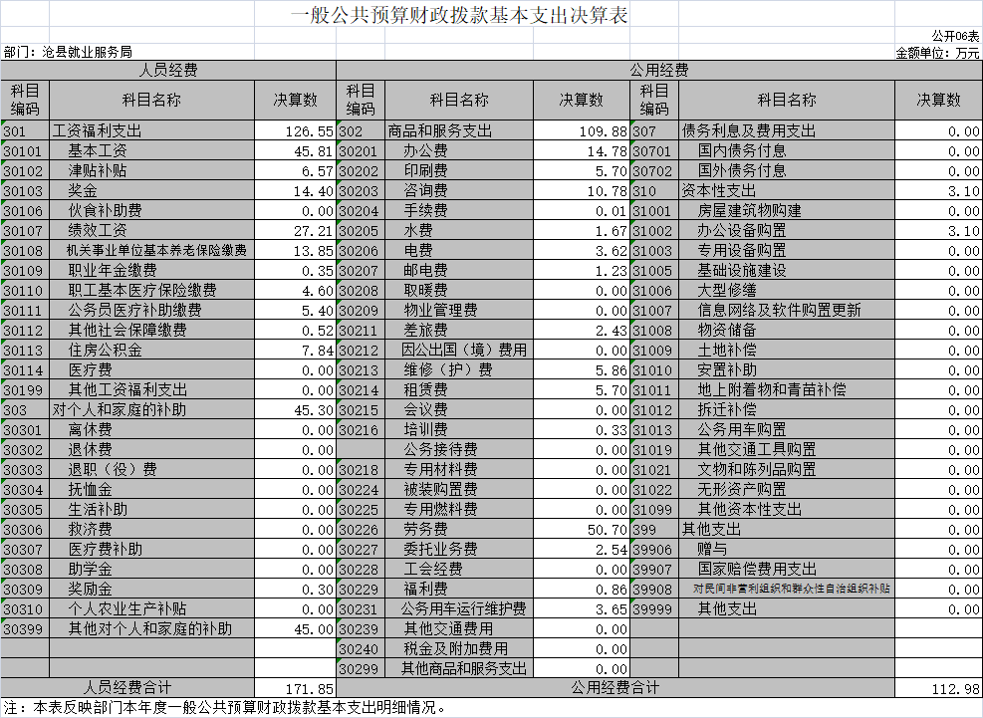

第三部分：单位部门决算情况说明
一、2019年度收入支出决算总体情况说明
本部门2019年度收支总计（含结转和结余）543.29万元，与2018年度决算953.71万元相比，收支减少410.42万元，下降43.03%，主要原因是2018年创业孵化基地资金在就业局账户支出，2019年此项支出由财政直接拨付至基地账户，不在就业局账户支出，因此收入支出总数变少。
二、2019年度收入决算情况说明
本部门2019年度本年收入合计476.02万元，其中：财政拨款收入476.02万元，占100%；事业收入0万元，占0%；其他收入0万元，占0%。具体情况如下：
（一）一般公共预算财政拨款收入476.02万元。较 2018年度决算953.71万元相比，减少477.69万元，下降50.09%，主要原因是2018年创业孵化基地资金在就业局账户支出，2019年此项支出由财政直接拨付至基地账户，不在就业局账户支出，因此收入支出总数变少。
（二）事业收入0万元。较2018年度决算0万元无变化。
（三）其他收入0万元。较2018年度决算0万元无变化。
三、2019年度支出决算情况说明
本部门2019年度本年支出合计381.07万元（其中：基本支出284.82万元，占74.74%；项目支出96.25万元，占25.26%；经营支出0万元，占0%），与2018年度决算相比减少441.87万元，下降53.69%，主要原因是2018年创业孵化基地资金在就业局账户支出，2019年此项支出由财政直接拨付至基地账户，不在就业局账户支出，因此收入支出总数变少。
四、2019年度财政拨款收入支出决算总体情况说明
（一）财政拨款收支与2018 年度决算对比情况
本部门2019年度财政拨款收支全部为一般公共预算财政拨款收支。年初结转和结余67.27万元、本年收入476.02万元；本年支出381.07万元、年末结转和结余162.22万元。
2019年度财政拨款收入决算总计543.29万元，与2018年度决算数953.71万元相比减少410.42万元，降低43.03%，主要是2018年创业孵化基地资金在就业局账户支出，2019年此项支出由财政直接拨付至基地账户，不在就业局账户支出，因此收入支出总数变少。
2019年度财政拨款支出决算总计543.29万元，与2018年度决算410.42万元相比减少410.42万元，减少43.03%，主要是2018年创业孵化基地资金在就业局账户支出，2019年此项支出由财政直接拨付至基地账户，不在就业局账户支出，因此收入支出总数变少。
（二）财政拨款收支与年初预算数对比情况
本部门2019年度一般公共预算财政拨款收入476.02万元，完成年初预算的490.74%,比年初预算增加379.02万元，决算数大于预算数主要原因是2019年小额贴息贷款资金由就业局账户支出，并且扶贫下乡宣传、入户调查、技能培训业务大量增加，经费支出增加；本年支出381.07万元，完成年初预算的392.86%,比年初预算增加284.07万元，决算数大于预算数主要原因是主要是2019年小额贴息贷款资金由就业局账户支出，并且扶贫下乡宣传、入户调查、技能培训业务大量增加，经费支出增加。
（三）财政拨款支出决算结构情况。
2019 年度财政拨款支出381.07万元，主要用于以下方面：社会保障和就业（类）支出 294.02万元，占77.16%；农林水支出87.05万元，占22.84%。
（四）一般公共预算基本支出决算情况说明
2019 年度财政拨款基本支出284.83万元，其中：人员经费 171.85万元，主要包括基本工资、津贴补贴、奖金、绩效工资、机关事业单位基本养老保险缴费、职业年金缴费、职工基本医疗保险缴费、公务员医疗补助缴费、住房公积金、其他社会保障缴费、其他工资福利支出、奖励金、其他对个人和家庭的补助支出；公用经费112.98万元，主要包括办公费、印刷费、手续费、水费、电费、邮电费、取暖费、差旅费、维修（护）费、培训费、劳务费、福利费、公务用车运行维护费、其他商品和服务支出、办公设备购置。
五、2019年度“三公”经费支出情况说明
2019年，我部门一般公共预算财政拨款“三公”经费支出合计3.65万元。较2018年度决算减少2.26万元，降低38.24%，主要原因是19年三公经费支出主要集中在公车维护费，由于本年相对应减少了汽车维修费，主要将经费用于油费支出方面，因此支出较去年有所减少。
（一）全年共发生因公出国（境）费用0万元（2019年度本单位组织因公出国（境）团组0次，因公出国（境）人次数0人，因公出国（境）费支出较预算相比与预算数持平，无增减变化；与2018年度决算相比无增减变化。
（二）全年发生公务用车购置及运行维护费3.65万元，其中：公务用车购置费0万元，公务用车运行维护费3.65万元。2019年末我单位公务用车保有量1辆（2019年度公务用车保有量1辆，2019年度新增0辆，为一般公务用车），公务用车购置费较2019年初预算数据无变化，比2018年度决算相比无数据变化。公务用车运行维护费较2019年初预算压增加2.65万元，增长265%，主要原因是19年扶贫和培训任务仍然比较繁重，下乡次数较多，公务车出行比较频繁，因此经费较年初预算相比有所增加；比2018年度决算减少2.26万元，降低38.24%主要原因是本年相对应减少了汽车维修费，主要将经费用于油费支出方面，因此支出较去年有所减少。
我单位2019年度公务用购置量0辆，未发生：“公务用车购置”经费支出，较年初预算和2019年度决算无增减变化。
（三）全年发生公务接待费0元，国内公务接待0批次，合计接待0人次，较2019年初预算数比较无变化，与2018决算比较无变化。
六、2018年度预算绩效管理工作开展情况说明
（一）预算绩效管理工作开展情况
根据预算绩效管理要求，本部门组织对2019年度一般公共预算项目支出全面开展绩效自评，其中，一级项目0个，二级项目1个，共涉及资金96.25万元，占一般公共预算项目支出总额的100%，此项目为小额贴息贷款补贴支出，从评价情况来看，能按照年初支出计划按时支出，并保证资金流出方向能够清晰查询，保证资金全部用于项目内支出，无其他无关支出。
（二）部门决算中项目绩效自评结果
本部门在今年部门决算公开中反映小额贴息担保贷款项目绩效自评结果。
一、基本情况

（一）资金预算
项目基本情况：该项目涉及小额贴息担保贷款，用于沧县申请小额贴息贷款人员的补贴支出，补贴资金96.25万元，预算全部到位。
（二）项目管理情况。
1.资金到位。

资金均已全部到位。
2.资金安全。
在资金使用过程中，严格执行项目资金管理办法，严格按照规定及时足额支付项目资金。严格控制资金使用范围、严把资金使用程序，确保资金安全、规范、高效使用。
3.组织实施。
为保证项目顺利实施，就业局各职能科室建立分工负责的工作机制，各项目标和任务逐级分解并明确相关负责人，对各项工作进行安排部署，为项目顺利实施打下了坚实的基础。
在项目实施过程中，严格执行各项规章制度，项目档案资料由专人负责管理，项目档案资料齐全。
4.绩效管理（制度建设、填报质量、时效性等）。
在项目实施后，各项技术及效益指标均达到预定的目标及有关规范要求。通过项目建设促进了我县就业创业工作的开展，群众十分满意。
二、绩效自评工作开展情况
根据上级及财政部门要求，我县各相关部门加强统筹协调，积极组织开展绩效评价工作，在资金使用、项目管理等方面根据各项指标要求进行自评，并及时上报。
三、绩效目标实现情况分析

（一）项目资金情况分析。
1.项目资金到位情况分析。
根据预算下达情况，资金全部足额、及时到位，到位率100%。
2.项目资金执行情况分析。
该项目补贴资金未全部支付到位。支付到位率99%。不存在违规使用资金的情况。
3.项目资金管理情况分析。
资金使用过程中严格按照相关资金使用办法执行，严格按照文件要求及时足额支付项目资金，保证资金专款专用。

（二）项目绩效指标完成情况分析。
1.产出指标完成情况分析。
该项目补贴资金已拨付完毕。
2.效益指标完成情况分析。
（1）项目实施的经济效益分析。
通过项目实施，对我县就业创业工作产生积极影响。
（2）项目实施的社会效益分析。
项目实施，促进我县下岗失业人员，农村劳动力，高校毕业生创业工作，社会效益是显著的、可观的。
（3）项目实施的生态效益分析。
本项目建设实施后，我县就业工作发展会得到全面改善，对我县就业创业工作开展，维护社会稳定，促进当地经济建设发展有积极作用。
3.满意度指标完成情况分析。
项目实施后，我县创业工作稳步推进，改善就业创业环境，促进就业创业健康发展。经过走访调查，群众对项目满意度可达到98%以上。
四、绩效目标未完成原因和下一步改进措施
资金未完全拨付，督促管理科室说明原因并加快资金使用。
五、综合评价结论
项目实施符合国家政策，立项规范，决策科学合理，项目管理相对规范，效益良好。
六、绩效自评工作的经验、问题和建议
一是加强沟通协调，积极争取上级财政对我县创业工作财政支持，落实县级财政投入政策，多方筹措创业资金，较好地保障了配套资金落实和我县就业资金投入。
二是强化预算约束，提高预算执行力度，严格按照财政部门批复的预算安排各项支出。坚持专款专用，坚决杜绝截留和挪用问题。积极配合县财政、审计等部门，对项目建设情况和资金使用情况进行跟踪督查，形成了事前审查、事中督查、事后检查相结合的良好监管机制。
七、对绩效评价结果应用和公开的考虑
绩效考评工作的实施，在总结取得的成果、分析存在的不足的基础之上，为就业创业工作提供规范的引导和评价标准，不断提高资金管理绩效。结合就业部门的特殊性，建立一套逻辑严密、条理清晰、操作性比较强的绩效考评指标体系框架，并且改变以往人为地、机械地确定各个指标体系权重的做法，进而实现就业创业资金绩效的量化考评。
七、2019年度其他重要事项情况说明
（一）机关运行经费支出情况的说明
我单位为事业单位，故无机关运行经费。
（二）政府采购支出情况
2019年度本部门政府采购支出总额0万元，其中：政府采购货物支出0万元、政府采购工程支出0万元、政府采购服务支出0万元。
（三）国有资产占用情况
截至 2019 年 12 月 31 日，本部门共有车辆1辆，其中其他用车1辆；单位价值 50 万元以大型设备0台（套）与上年持平无增减变化，单价100 万元以上大型设备0台（套）与上年持平无增减变化
（四）其他需要说明的情况
1、如有空表列式
我单位无政府性基金款项收入和支出，故以空表列示。
我单位无国有资本经营款项收入和支出，故以空表列示。
2、由于决算公开表格中金额数值应当保留两位小数，公开数据为四舍五入计算结果，个别数据合计项与分项之和存在小数点后差额，特此说明。

第四部分：名词解释
（一）财政拨款收入：指本年度从省级财政部门取得的财政拨款。
（二）事业收入：指事业单位开展专业业务活动及辅助活动所取得的收入。如：河北省注册会计师协会、河北省注册资产评估师协会收取的会费收入等。
（三）其他收入：指除“财政拨款收入”、“上级补助收入”、“事业收入”、“经营收入”、“附属单位上缴收入”以外的各项收入。
（四）用事业基金弥补收支差额：指事业单位在用当年的“财政拨款收入”、“财政拨款结转和结余资金”、“事业收入”、“其他收入”不足以安排当年支出的情况下，使用以前年度积累的事业基金（事业单位当年收支相抵后按国家规定提取、用于弥补以后年度收支差额的基金）弥补本年度收支缺口的资金。
（五）年初结转和结余：指以前年度尚未完成、结转到本年仍按原规定用途继续使用的资金。
（六）结余分配：指事业单位按照事业单位会计制度的规定从非财政补助结余中分配的事业基金和职工福利基金等。
（七）年末结转和结余：指本年度或以前年度预算安排、因客观条件发生变化无法按原计划实施，需要延迟到以后年度按有关规定继续使用的资金。
（八）基本支出：指为保障机构正常运转、完成日常工作任务而发生的人员支出和公用支出。
（九）项目支出：指在基本支出之外为完成特定行政任务和事业发展目标所发生的支出。
（十）“三公”经费：财政预决算管理的“三公”经费指部门用财政拨款安排的因公出国（境）费、公务用车购置及运行维护费和公务接待费。其中，因公出国（境）费反映单位公务出国（境）的国际旅费、国外城市间交通费、住宿费、伙食费、培训费、公杂费等支出；公务用车购置及运行维护费反映单位公务用车购置支出（含车辆购置税）及租用费、燃料费、维修费、过路过桥费、保险费、安全奖励费用等支出；公务接待费反映单位按规定开支的各类公务接待
（含外宾接待）支出。
（十一）其他交通费用：指单位除公务用车运行维护费以外的其他交通费用。主要是机关及参公事业单位发放的公务交通补贴等。
（十二）机关运行经费：指为保障行政单位（包括参照公务员法管理的事业单位）运行用于购买货物和服务的各项资金，包括办公及印刷费、邮电费、差旅费、会议费、福利费、日常维修费、专用材料以及一般设备购置费、办公用房水电费、办公用房取暖费、办公用房物业管理费、公务用车运行维护费以及其他费用。
（十三）财政事务：反映财政事务方面的支出。
（十四）港澳台侨事务：反映港澳台侨事务方面的支出。
（十五）科学技术管理事务：反映各级政府科学技术管理事务方面的支出。
（十六）应用研究：反映在基础研究成果上，针对某一特定的实际目的或目标进行的创造性研究工作的支出。
（十七）技术研究与开发：反映用于技术研究与开发方面的支出。
（十八）社会科学：反映用于社会科学方面的支出。
（十九）行政事业单位离退休：反映用于行政事业单位离退休方面的支出。
（二十）农村综合改革：反映用于农村综合改革方面的支出。
（二十一）住房改革支出：反映行政事业单位用财政拨款资金和其他资金等安排的住房改革支出。

